高一（4）班明星学生——巢胡翡
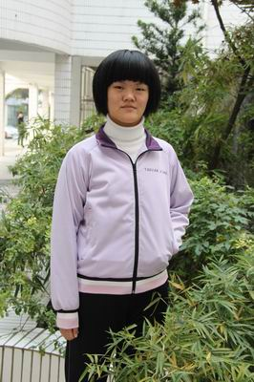
宝剑锋从磨砺出，
梅花香自苦寒来，
或许这是对她努力的最好诠释。
认真、刻苦，甚至有些较真，
这是她对于学习的态度。
她用她的毅力、努力，
书写着高中的每一天。
在学习的战场上，
她在奋力前行，
她就是巢胡翡。

